**REVISIÓN DE REQUERIMIENTO 04/11/2015**

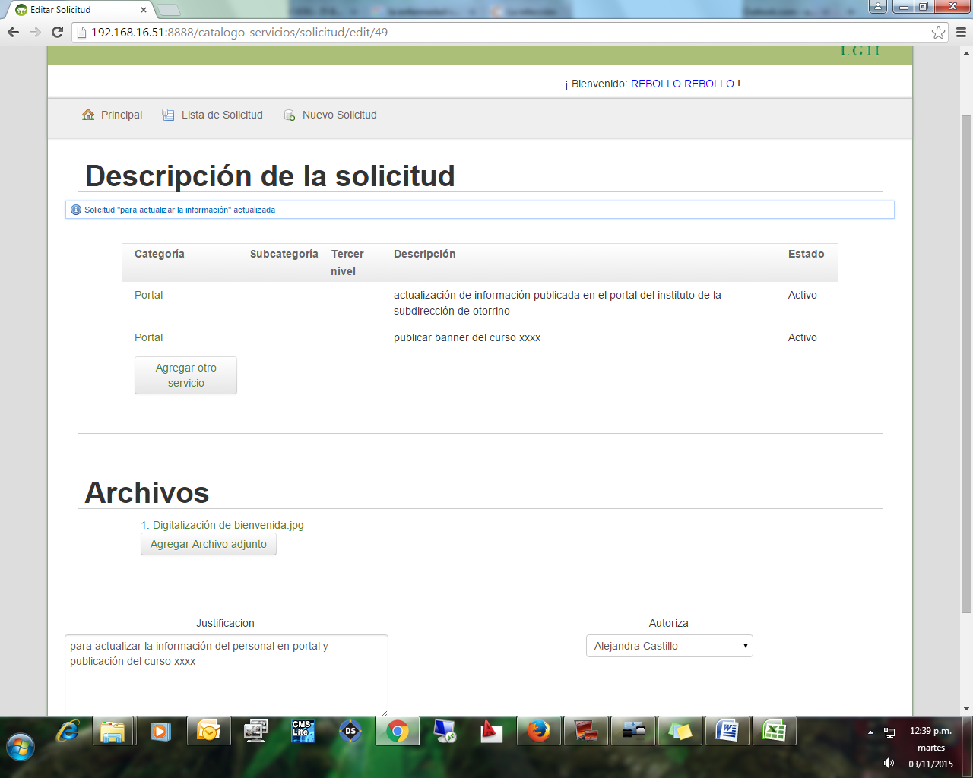

Al firmar la solicitud, envía el mensaje- Solicitud “para recepción de correos de t” actualizada pero permanece en la misma pantalla.

7.- Al enviar a autorización, esta desaparece de esta lista (MESA DE SERVICIO), ok

Al solicitar el Vo Bo de un detalle o servicio y este lo cancela o no procede, se cancela toda la solicitud no permitiendo atender los otros detalles.

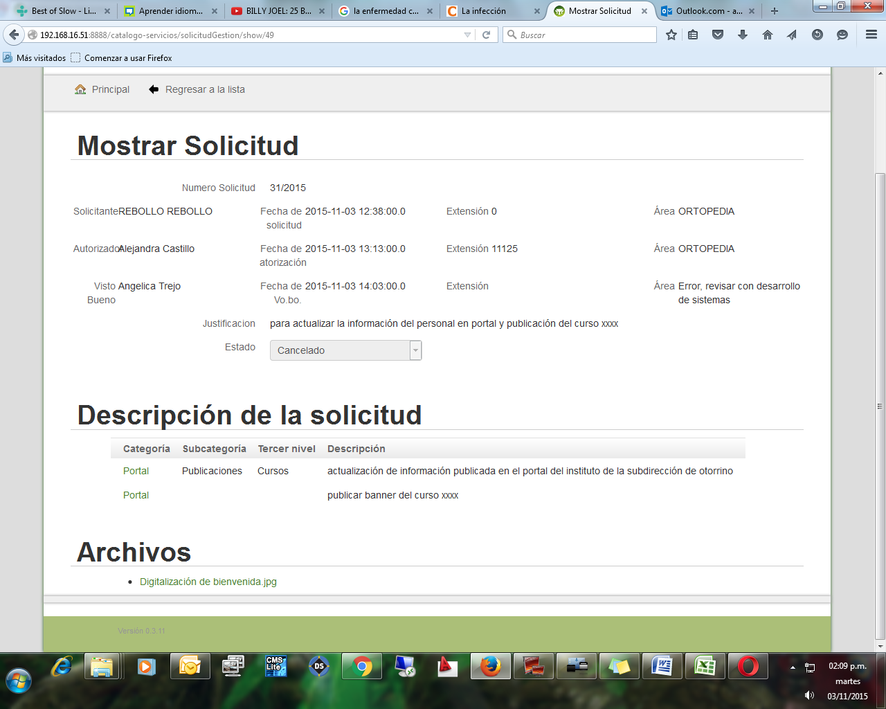

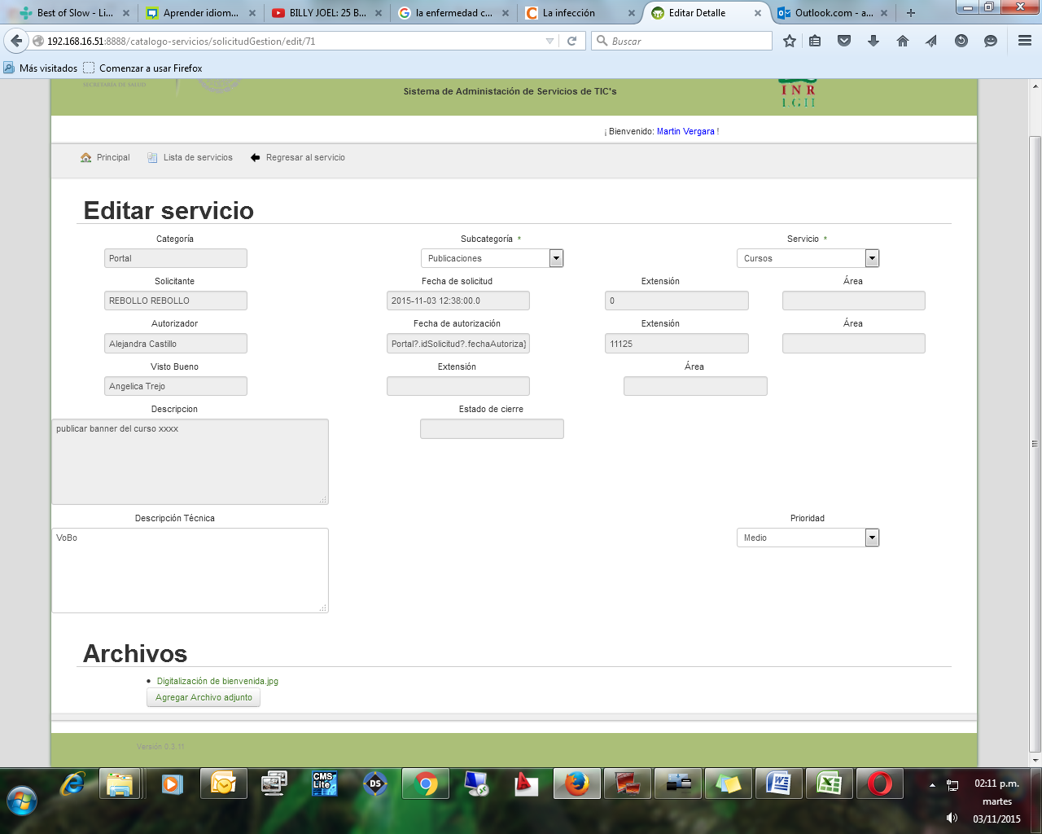

Y la fecha de autorización no aparece.

**INCIDENTE Version 0.3.11**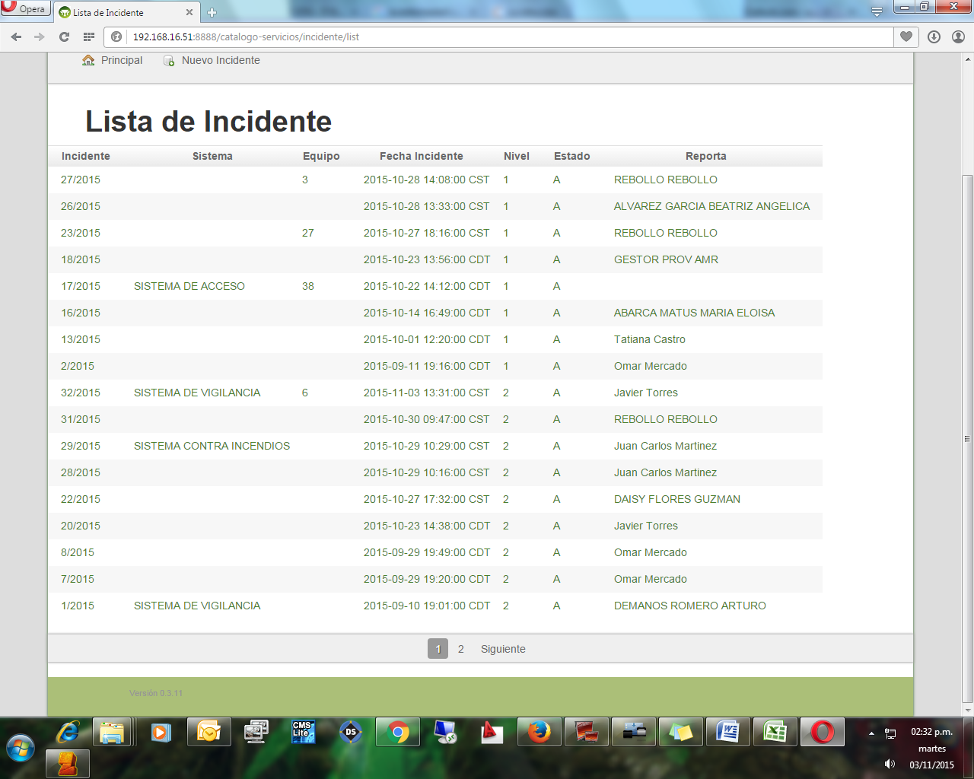

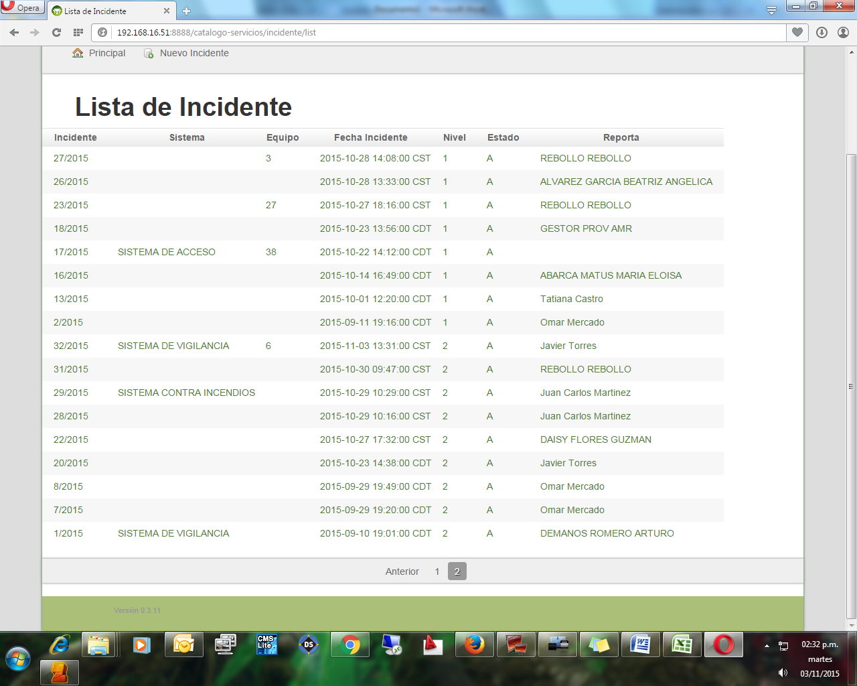

No cambia la información de las pantallas, de la pág. 1 y 2 y el orden no es el correcto (ascendente o descendente)

Permite levantar incidente aun sin haber seleccionado al usuario, pe. El reporte n. 39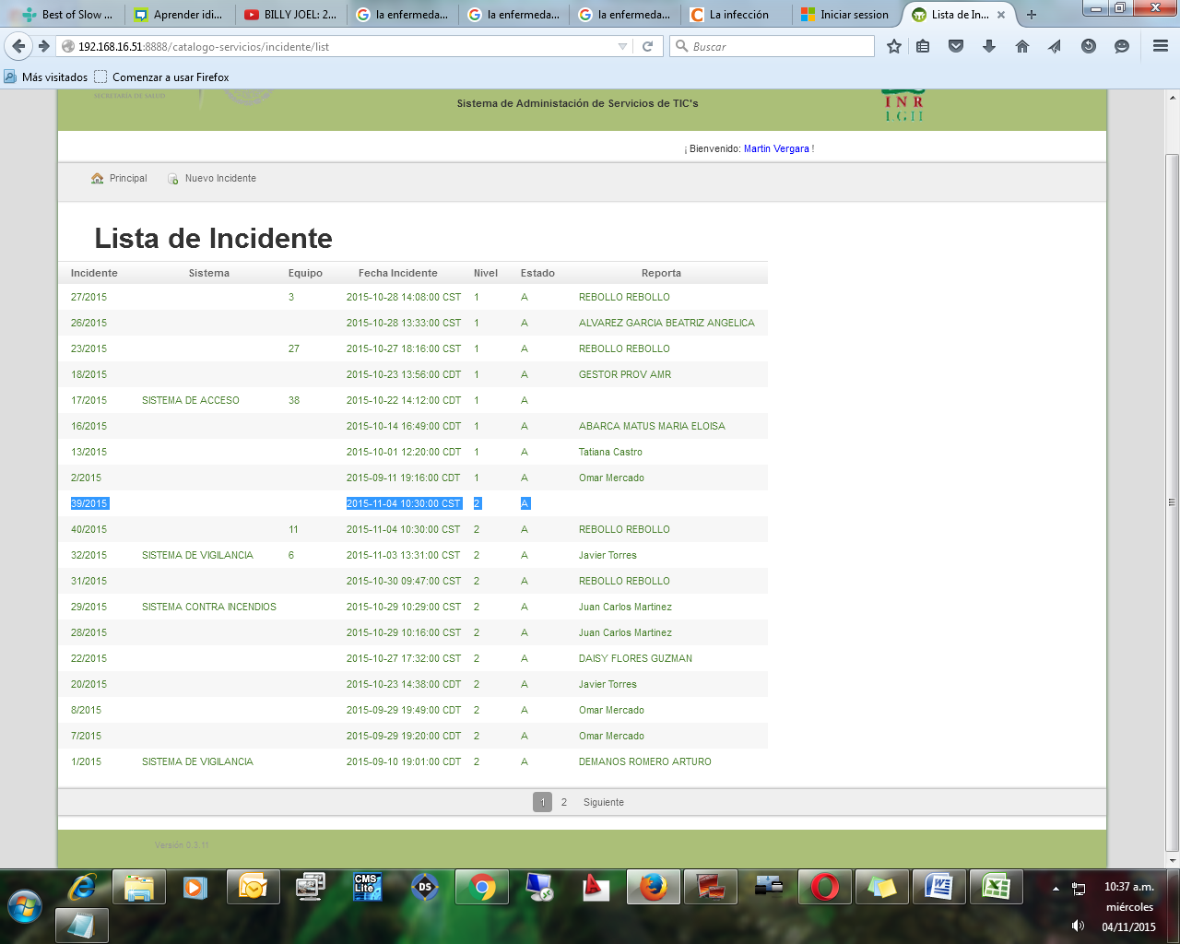

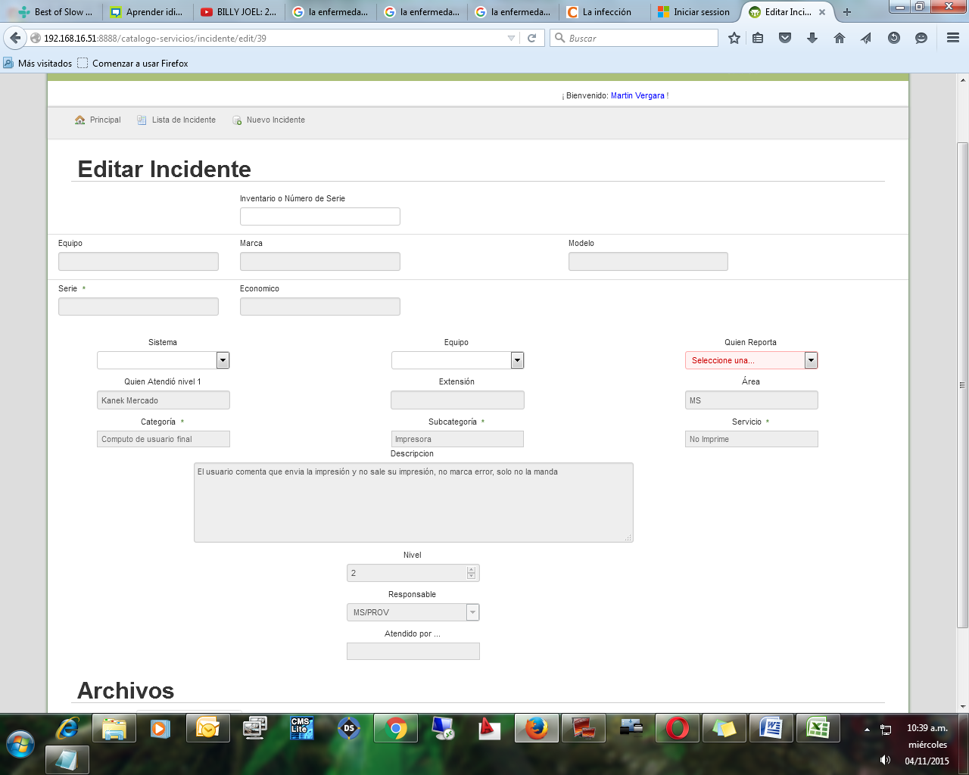

Se realizo un incidente que se soluciono parcialmente en 1er nivel, totalmente o no se soluciono desaparece del listado pero no aparece ya.

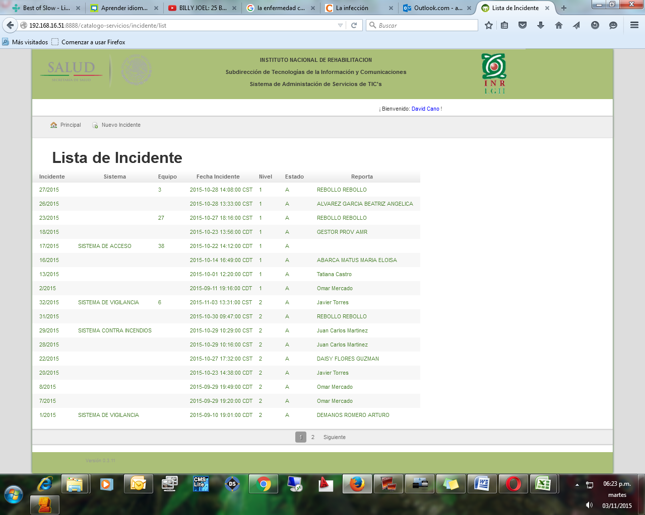

Al dar de alta un incidente aunque no se haya agregado o referenciado a un equipo permite levantarlo

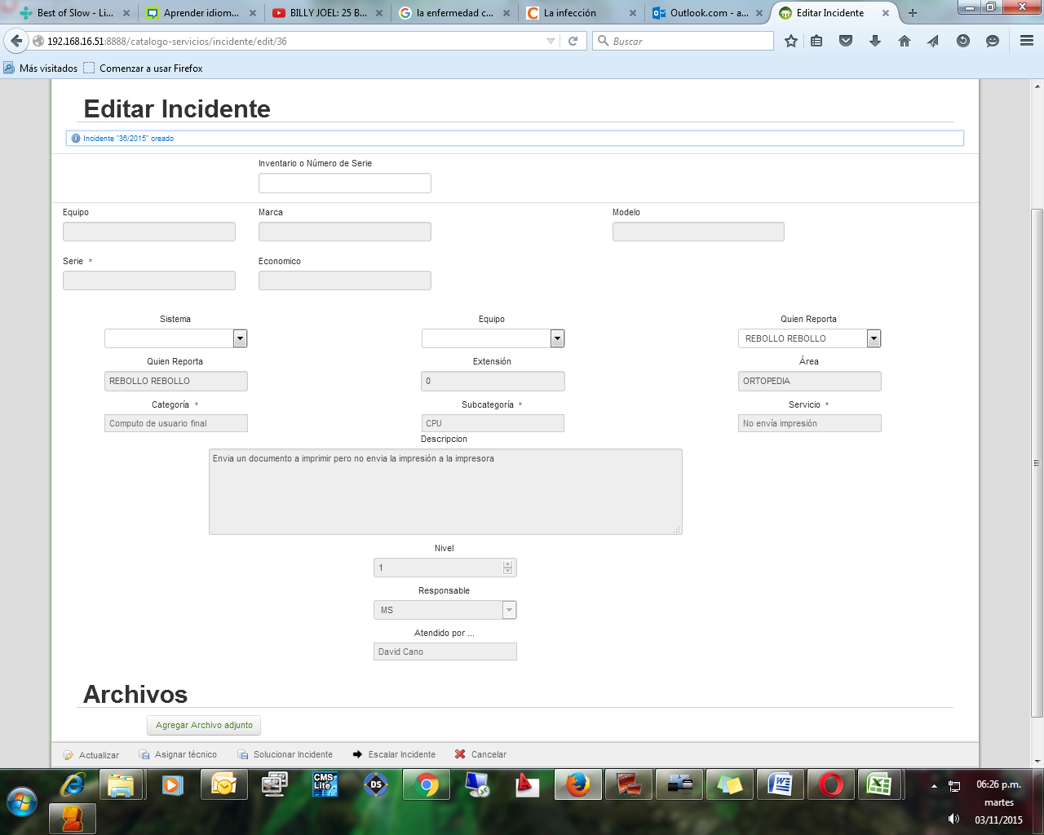

Se le asigno a un colaborador, resolviéndose en 2º nivel y se cierra pero no aparece ya el incidente y al usuario no le llega la encuesta.

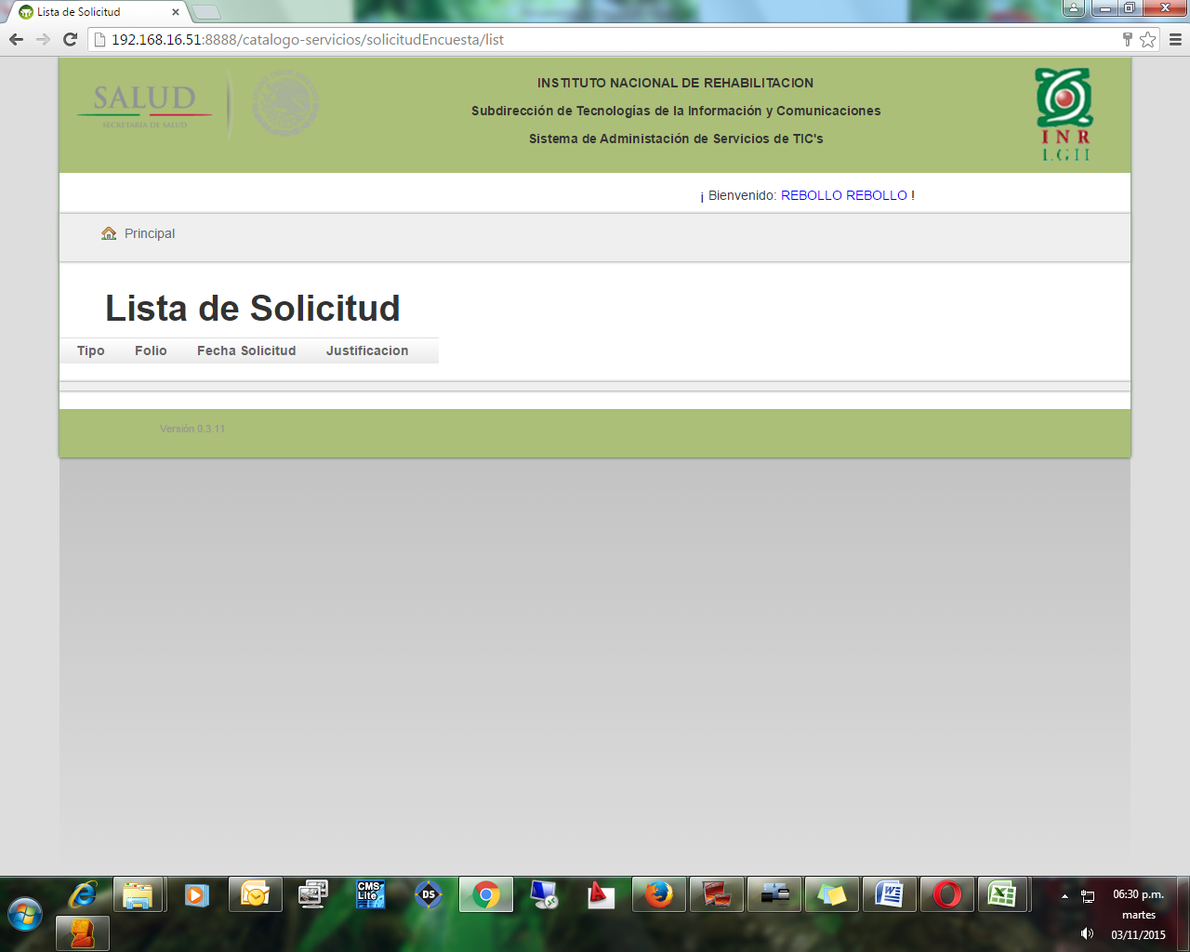

Deben ordenarse por fecha los incidentes (hasta arriba el ultimo) para que sea fácil y rápido ubicar los últimos

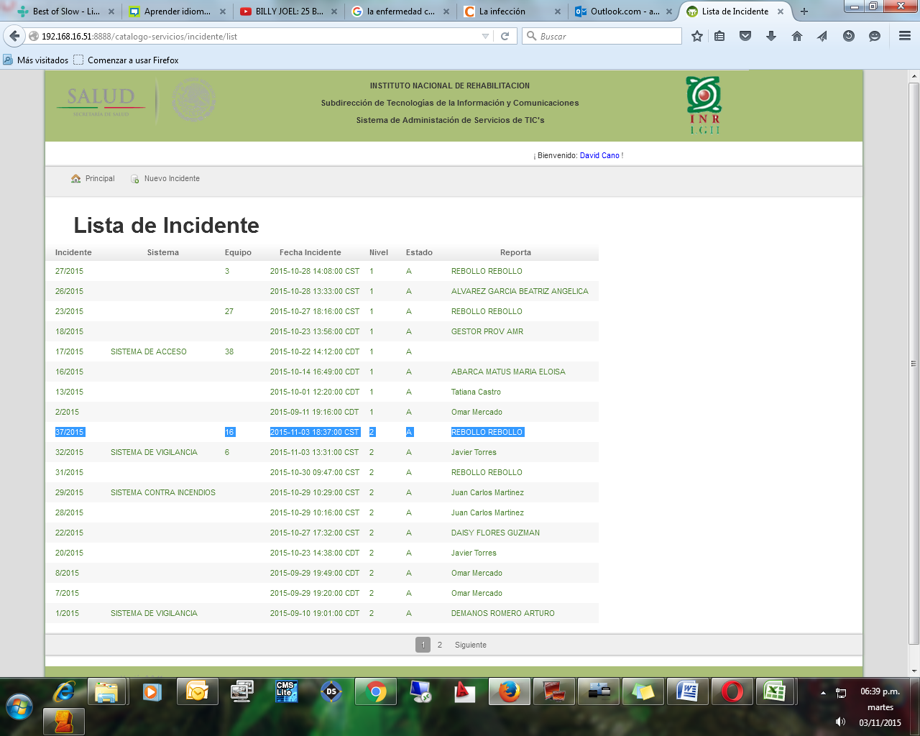

Al gestionarlo a 3er nivel desaparece de la lista de incidentes y solamente le aparece al coordinador de 3er nivel y al técnico

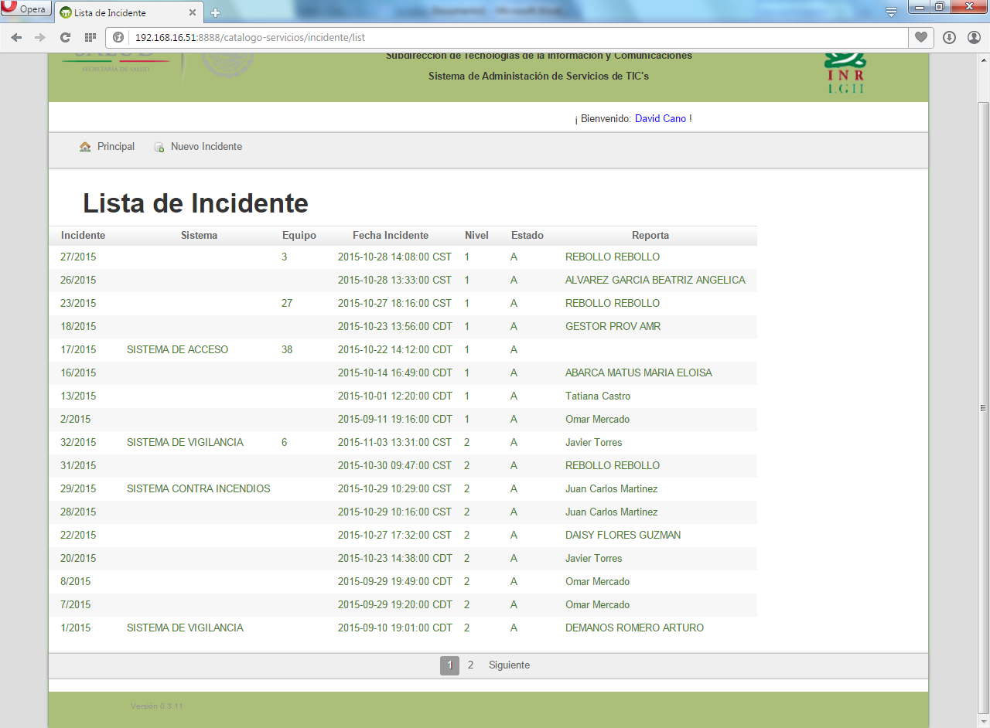

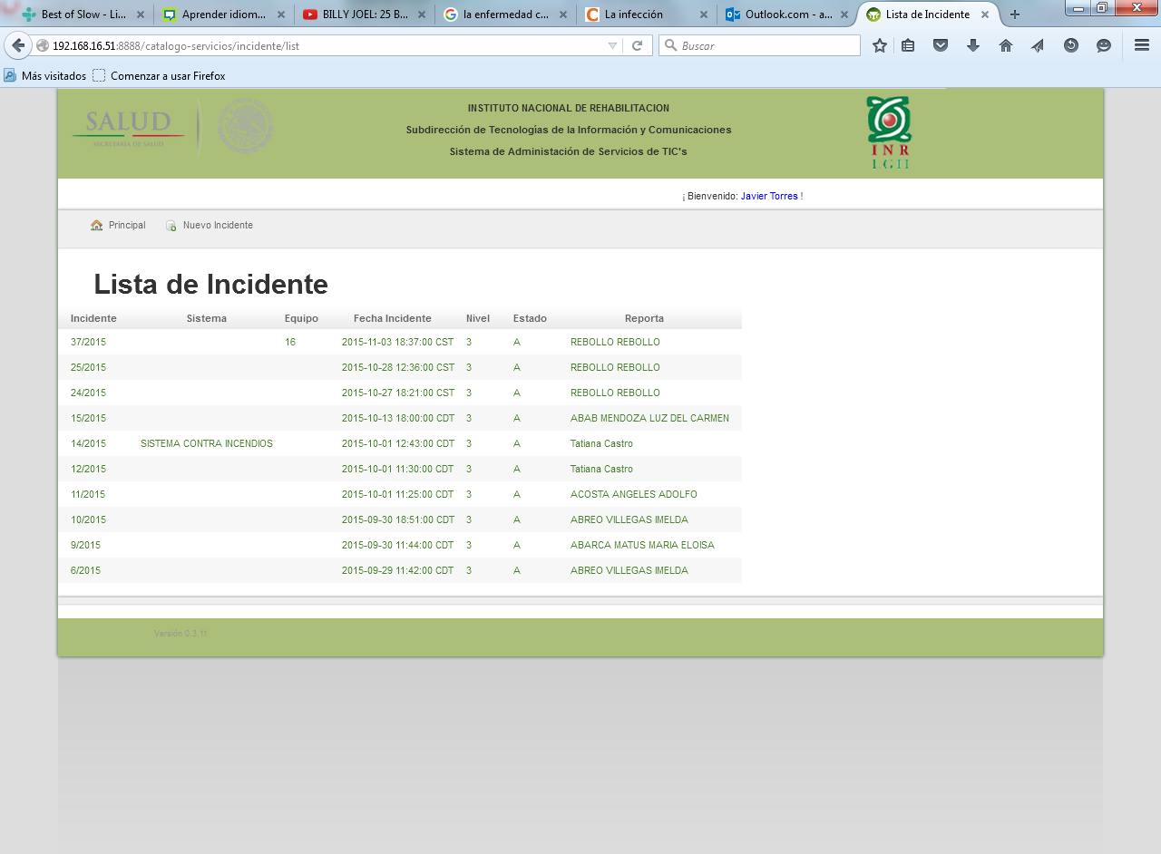 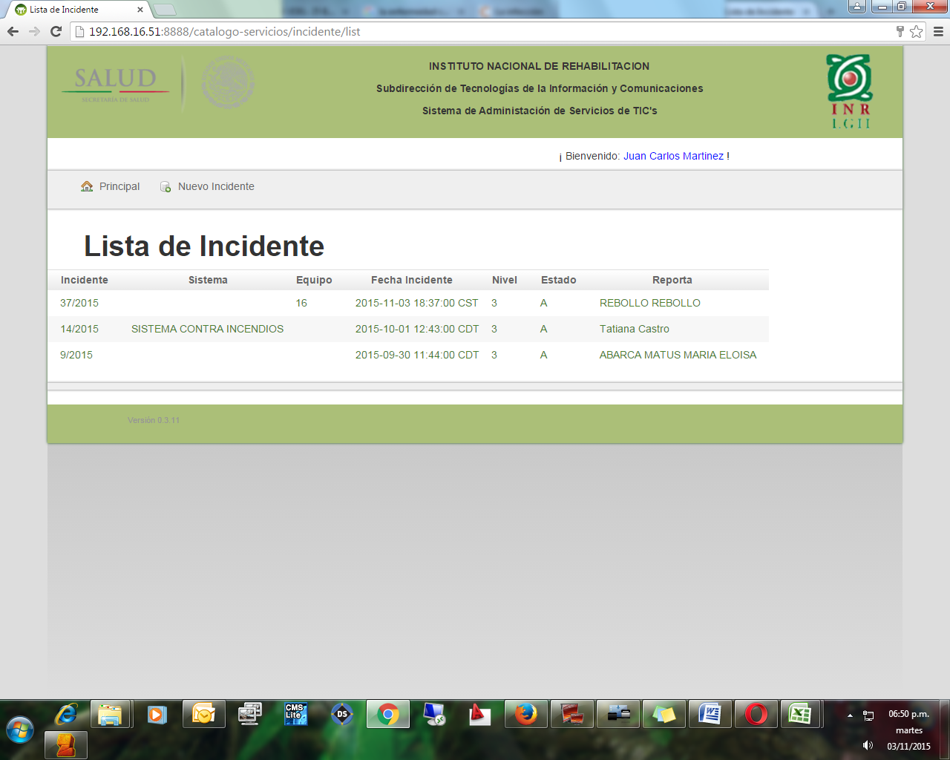

Al querer pasarlo a mantenimiento o aprovisionamiento por parte de DGAIT no permite realizarlo así como no aparece la categoría, subcategoría y categoría de tercer nivel con el cual fue dado de alta teniendo que seleccionar esto debería de aparecer en forma automática con opción a seleccionar para re-categorizar. *

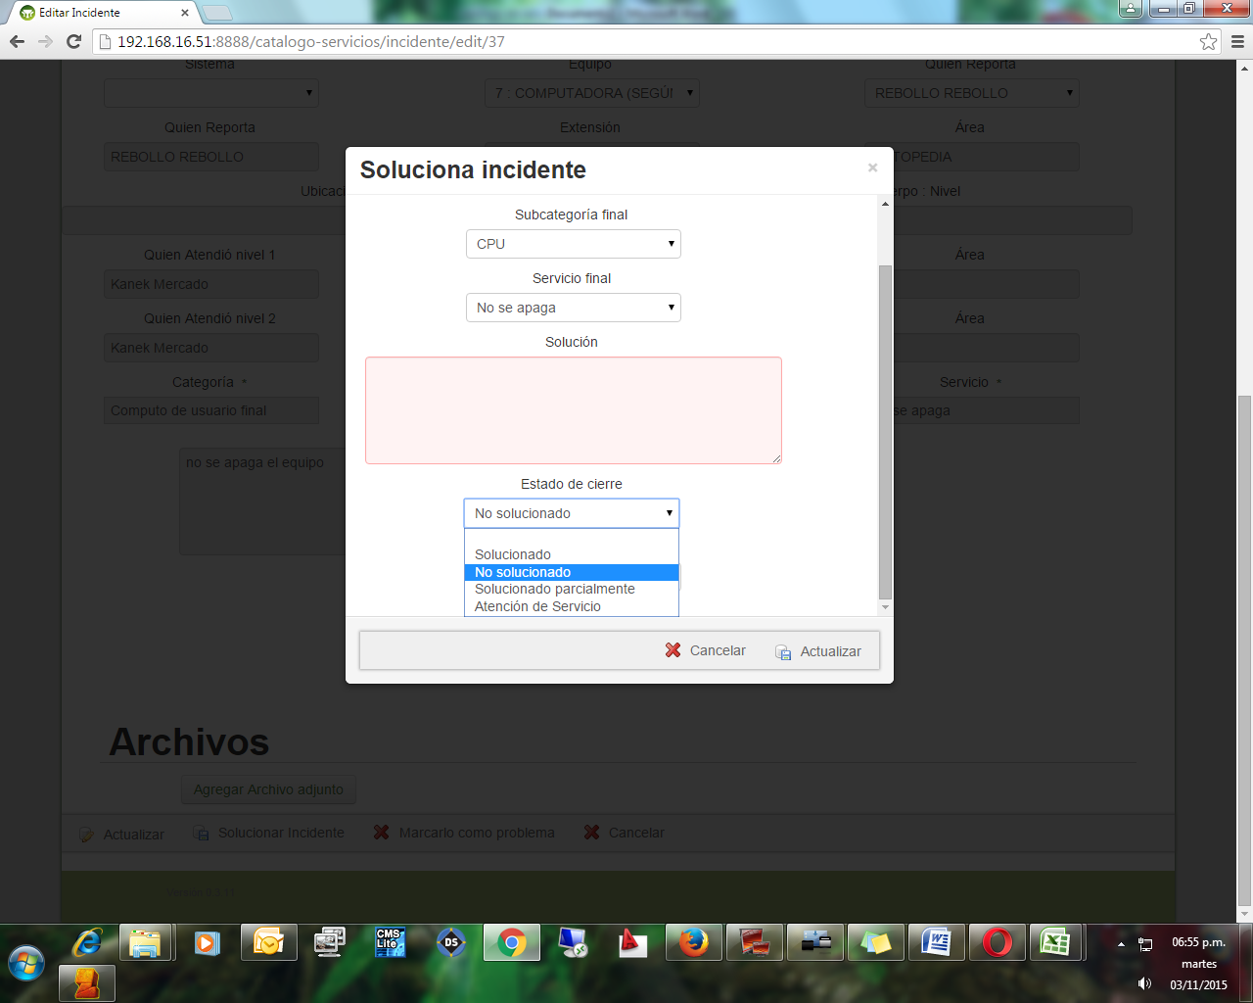

Todos los incidentes deberán aparecer los estados como en las solicitudes ya que actualmente al terminar la atención y encuesta del servicio desaparecen totalmente.

Si hay 2 responsables pe. MS/prov entonces revisar que se envíen bien los correos.

* El reporte de bitácora